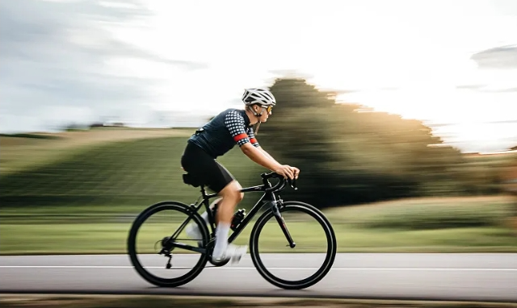
这个场景让你想到了什么？您年轻时做过吗？你觉得现在和以前有变化吗？

